基础教学部学习贯彻习近平
新时代中国特色社会主义思想主题教育
简 报
（第3期）

基础教学部总支委员会主题教育领导小组
2023年5月23日

凝心聚力奋进新的征程 走好中国式现代化之路
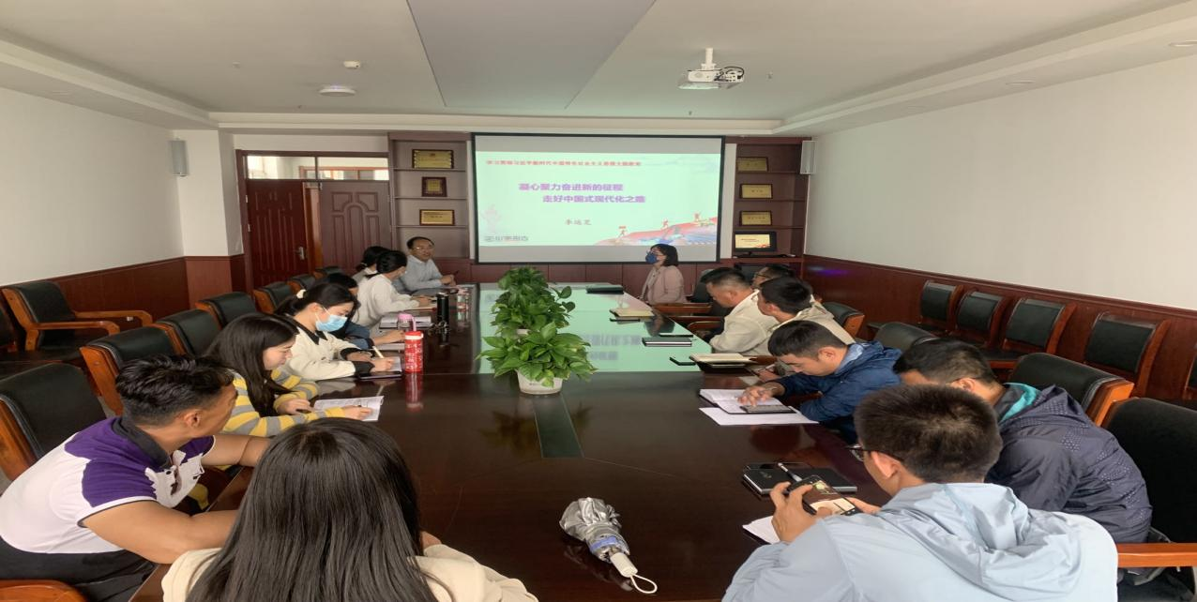
5月23日下午四点，在启航楼1102会议室，由基础教学部党总支书记李运芝主讲了“凝心聚力奋进新的征程，走好中国式现代化之路”的主题党课，所有党员和入党积极分子一起进行了学习。
李运芝书记从三个篇章展开讲述：
第一章：接续奋斗，追求千年梦想。中国式现代化是我们党领导全国各族人民在长期探索和实践中历经千辛万苦、付出巨大代价取得的重大成果，我们必须倍加珍惜、始终坚持、不断拓展和深化。
第二章：立足国情，开辟全新道路。中国式现代化是中国共产党开创、坚持和发展的现代化，充分体现了中国共产党的初心使命和执政理念，为我们把握历史主动、创造新的胜利提供了根本保证。
第三章：凝心聚力，推进复兴伟业。广大党员干部要凝“心”聚“力”，在走好中国式现代化道路中展现新担当新作为。
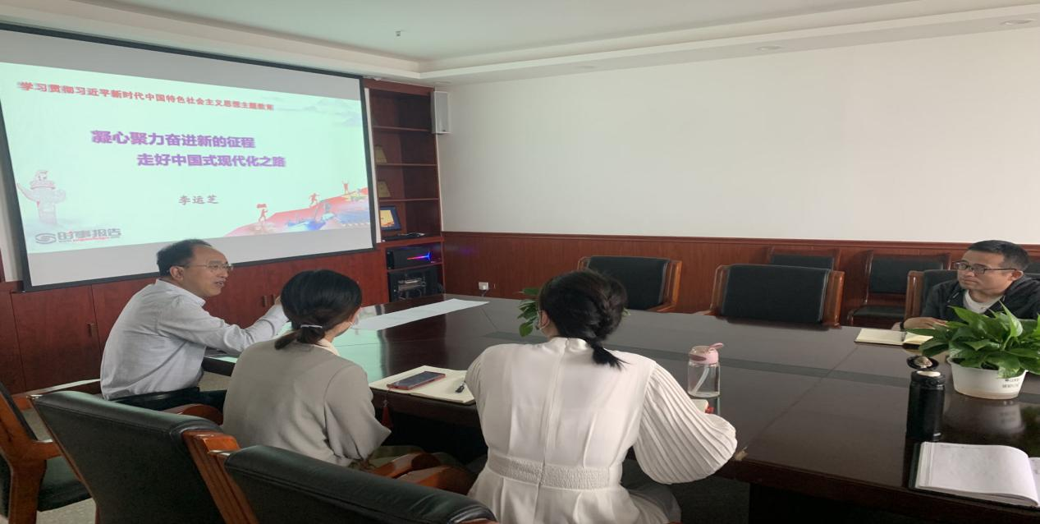
李书记对维护 “核心”，以“共生之力”走好“和谐共生”的中国式现代化道路做了详细的讲解。中国式现代化坚持走生态优先、绿色发展的道路，是人与自然和谐共生的现代化，集中反映了中国共产党对现代化建设规律和生态文明建设规律认识的深化，标志着新时代生态文明建设迈入新阶段。
党的十八大以来，党中央把生态文明建设摆在全局工作的突出位置，围绕生态文明建设提出一系列新理念、新思想、新战略，为建设美丽中国、实现人与自然和谐共生的现代化和中华民族永续发展提供了根本遵循。党员干部要牢固树立“绿水青山就是金山银山”的发展理念，主动做绿色发展理念的宣讲员、践行者，自觉做良好生态环境的建设者、保护者，凝心聚力走好人与自然和谐共生的中国式现代化道路。新时代中国特色社会主义思想，明确坚持和发展中国特色社会主义，总任务是实现社会主义现代化和中华民族伟大复兴。
每位党员和入党积极分子，认真听讲，仔细记录，对李书记的提问，党员同志们踊跃回答，参与度极高，大家都有很大的收获，达到了学习的目的。

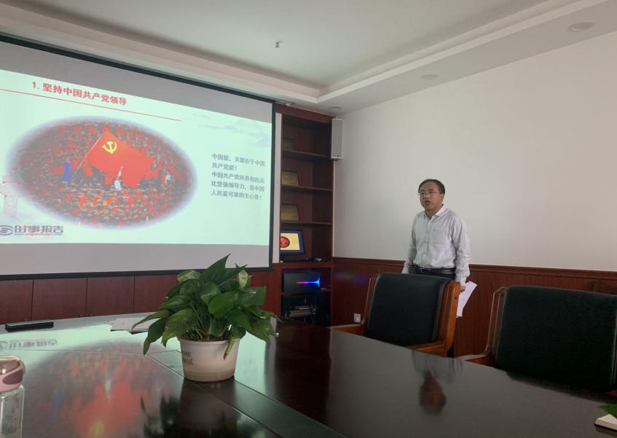
通过这次学习，使基础教学部党总支全体党员干部进一步坚定了理想信念，增强了对党的价值追求和前进方向的高度政治认同，大家纷纷表示要在在“以学铸魂、以学增智、以学正风、以学促干”上下功夫，要真学真信真懂真用，筑牢信仰之基、补足精神之钙、把稳思想之舵，以只争朝夕的劲头奋力赶超，以苦干实干的汗水成就梦想，一步一个脚印、一年一个台阶，力争把既定的目标变为现实，为学院内涵建设和特色发展贡献更新更多的力量！
基础教学部刘鹏报道

